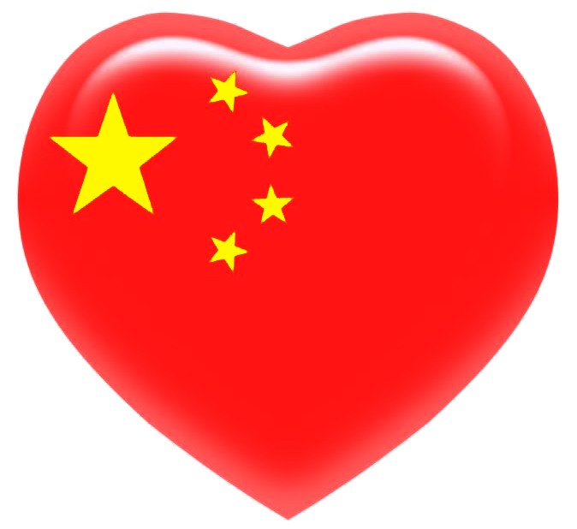
颂祖国
迎国庆
做文明礼仪的传承者


“国庆”一词，
本指国家喜庆之事，
最早见于西晋。西晋的文学
家陆机在《五等诸侯论》一文中就曾
有“国庆独飨其利，主忧莫与其害”的记载、我
国封建时代、国家喜庆的大事，莫大过于帝王的登基、
诞辰（清朝称皇帝的生日为万岁节）等。因而我国古代把皇帝
即位、诞辰称为“国庆”。今天称国家建立的纪念日为国庆节。今天称
国家建立的纪念日为国庆。在我国，国庆节特指中华人民共和国正式宣告成立的
10月1日。
国庆是这么来的

军事战争上：七次战役基本全胜。对越、对苏、对印、对美等。
军事科技上：核弹爆炸成功、火箭卫星上天、神6、天宫一号上天、龙芯的开发研制等。
其余科技上：很多华裔获得诺贝尔奖，中国科学家在某些高科技领域的研究水平领先世界。
政治地位上：联合国五大常委之一，随着国力的壮大，中国在国际上地位也越来越高。
经济上：改革开放，经济快速发展，渐渐地使全国人民都富裕起来。
社会文化上:比建国前水平高了不知多少倍，各种文艺水平越办越高，渐渐地在国际上站稳脚跟。人民受教育程度普遍提高。世博会也在中国举办。
影视文化上：电视节目丰富多彩，类型多种多样，艺术水平也在提高。民间艺术也在保护。
体育上：中国的成就十分辉煌，连续几届奥运会名列前三甲。逐渐举办世界级别各大体育赛事：奥运会、F1、亚洲会等等非常多。
民族自信心上：随着国力的壮大，人民也越来越富裕，越来越自信，越来越讲究。

突出成就：



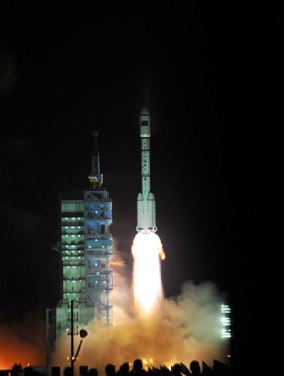
天宫一号：
天宫一号（Tiangong-1）是中国第一个目标飞行器，于2011年9月29日21时16分3秒在酒泉卫星发射中心发射，飞行器全长10.4米，最大直径3.35米，由实验舱和资源舱构成。它的发射标志着中国迈入中国航天“三步走”战略的第二步第二阶段。按照计划，神舟八号、神州九号、神舟十号飞船将在两年内依次与天宫一号完成无人或有人交会对接任务，并建立中国首个空间实验室。


少年兴则国兴，小年强则国强。我们要适应时代发展的要求，正确认识祖国的历史和现实，增强爱国的情感和振兴祖国的责任感，树立民族自尊心与自信心；弘扬伟大的中华民族精神，高举爱国主义旗帜，锐意进取，自强不息，艰苦奋斗，顽强拼搏，真正把爱国之志变成报国之行。今天为振兴中华而勤奋学习，明天为创造祖国辉煌未来贡献自己的力量！
作为我们：
高一11班

少年兴则国兴，小年强则国强。我们要适应时代发展的要求，正确认识祖国的历史和现实，增强爱国的情感和振兴祖国的责任感，树立民族自尊心与自信心；弘扬伟大的中华民族精神，高举爱国主义旗帜，锐意进取，自强不息，艰苦奋斗，顽强拼搏，真正把爱国之志变成报国之行。今天为振兴中华而勤奋学习，明天为创造祖国辉煌未来贡献自己的力量！

